Министерство науки и высшего образования Российской Федерации
Федеральное государственное автономное образовательное учреждение
высшего образования
Национальный исследовательский ядерный университет «МИФИ»
Саровский физико-технический институт – филиал НИЯУ МИФИ
Физико-технический факультет
Кафедра философии и истории
IX Саровские молодежные чтения
Всероссийская научно-практическая студенческая конференция
«Ядерный университет и духовное наследие Сарова»
15, 16, 18, 19 апреля 2024 г.
XХХVIII студенческая конференция по гуманитарным и социальным наукам СарФТИ НИЯУ МИФИ
XVII студенческая онлайн-конференция по истории СарФТИ НИЯУ МИФИ

Евгений Александрович Евтушенко (1932 – 2017 гг.)

Доклад:
студентов группы ДП13, ТМ13
М. Гуденковой (руководитель), А. Савина, И. Наумова, П. Тимофеева,
В. Фадеева
Преподаватель:
кандидат исторических наук, доцент
О.В. Савченко

Саров-2024
Аннотация.
В нашем докладе рассмотрена жизнь и творчество советского и российского поэта Е.А. Евтушенко.
Мы обратимся к работам, которые описывают такие периоды жизни и творчества, как ранние годы, ранее творчество, первые поэтические выступления, творчество «оттепели», творчество «гражданских сумерек», общественно-гражданская поэзия и деятельность, жанровое своеобразие поэм; и другие не менее интересные периоды его жизни; рассмотрим Е.А. Евтушенко не только как поэта, но и режиссёра, актёра, сценариста. Также обратимся к воспоминаниям современников.
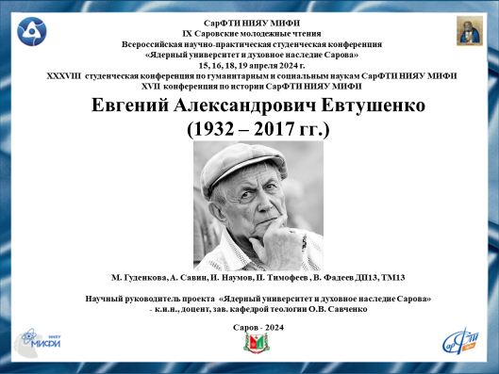
Слайд 1
Добрый день!
Мы представляем доклад о жизни и творчества Евгения Александровича Евтушенко.
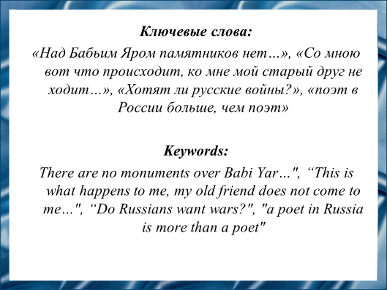
Слайд 2
Мы хотим рассказать про Евгения Александровича Евтушенко, которого многие соотечественники считают лучшим советским и российским поэтом. Его произведения всегда наполнены глубоким философским смыслом; невероятно лиричны. Он был поэтом с пронзительной, проникновенной лирикой, которая навсегда останется в сердцах читателей.
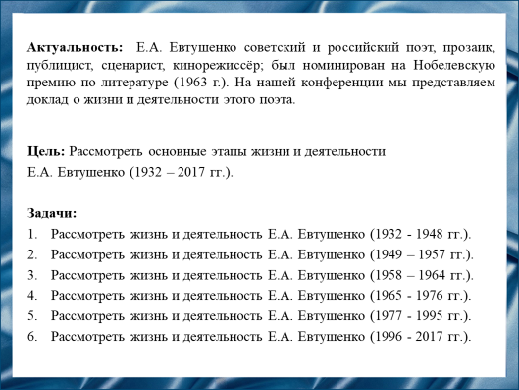
Слайд 3
Цель – рассмотреть основные этапы жизни и деятельности Евгения Александровича Евтушенко.
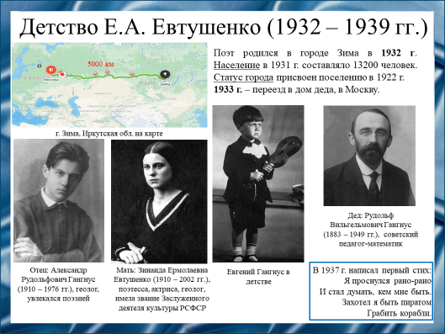
Слайд 4
Род Гангусов произошел из Германии. В XVIII веке переехали в Россию. Позднее, в XIX веке, в Латвию. Рудольф Вильгельмович Гангнус в 1901 году поступил на физико-математический факультет Московского университета. Александр Рудольфович Гангнус родился в Москве. Зинаида Ермолаевна Евтушенко родилась в городе Нижнеудинске Иркутской губернии.
Интеллигентные и образованные родители много читали маленькому Евгению, щедро делились с ним своим знаниями. К школьному возрасту он и сам был большим книгочеем.
Е.А. Евтушенко вырос в семье, где величали идеи социализма и борьбы за равенство. Его отец был коммунистом, а мать - активисткой левых движений. Они оказали большое влияние на его мировоззрение с детства.

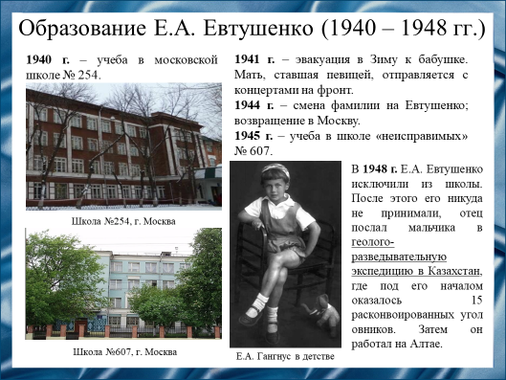
Слайд 5
Евтушенко был рожден в 1932 году, однако в его паспорте значилась иная дата рождения – 1933 год. Подтасовка фактов была умышленной, сделанной по просьбе матери. Она уменьшила возраст сына, чтобы не хлопотать о пропуске, необходимом для возвращения из эвакуации. В то время пропуск в Москву был необходим уже с 12 летнего возраста. Когда пришло время возвращаться в Москву, предусмотрительная мать поменяла фамилию отца на свою. Мальчик стал носить фамилию «Евтушенко», поскольку к людям с немецкими фамилиями соотечественники в то время относились с предубеждением.
По словам Е.А. Евтушенко, решение стать поэтом пришло неожиданно во время войны.
В выступлениях и интервью, Е.А. Евтушенко поддерживал идею мира, гуманизма и солидарности. Он активно выступал против расизма, войны, насилия и поддерживал международное сотрудничество и понимание.
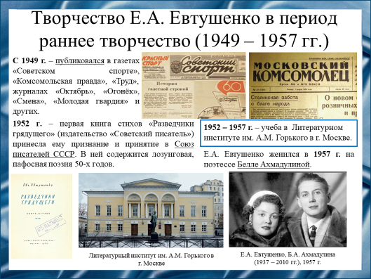
Слайд 6
Этап 1949 – 1957 гг. характеризуется «знакомством» критики с лирическим героем первых опубликованных стихотворений и поэм Е.А. Евтушенко, стремлением определить основные качества его творчества. В работах журналистов и профессиональных литераторов предпринимается попытка охарактеризовать творческие начинания поэта, связать их с усвоением опыта В. В. Маяковского.
Диплом Литературного института он получил, когда уже сам был профессором университета в Оклахоме. Студентом его отчислили за крамольные высказывания. В разные периоды жизни Евтушенко был активным участником различных общественных движений и политических событий. Он принимал участие в студенческих протестах, а также выступал в защиту прав граждан и свободы слова.
По признанию Е.А. Евтушенко, день похорон Сталина оказался переломным в его жизни, а значит, и в его поэзии. «Для меня, – писал он впоследствии, – стало ясно одно – в России созрело огромное количество проблем и не участвовать в разрешении этих проблем – преступление». В «Преждевременной Автобиографии» поэт признался: «Во мне утвердилось понимание, что я не имею права заниматься возделыванием японского садика интимной поэзии».
В эти года были выпушены такие сборники стихов как: «Третий снег» (1955г.), «Шоссе энтузиастов» (1956г.), «Обещание» (1957г.).
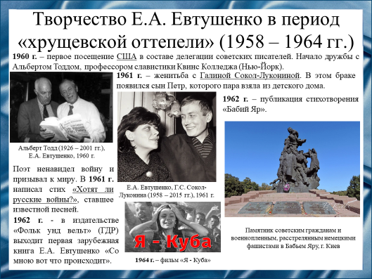
Слайд 7
Оттепель стала временем постепенного, порой мучительного высвобождения художественной мысли от догматических схем и правил официозно-нормативной эстетики, от жестокого административного контроля над мыслью и словом. Тесное переплетение публицистики с лирикой, выражение общественного настроения, осознание изменившиеся исторические реалии, – вот главная особенность литературы периода «оттепели».
Этот этап характеризуется усилением борьбы вокруг творчества поэта, вызванной публикацией и обсуждением стихотворений «Наследники Сталина», «Бабий Яр», парижской «Автобиографии рано созревшего человека». После выхода публикации стихотворения «Бабий Яр» был воздвигнут памятник жертвам фашизма на Украине.
Проникнувшись Кубинской революцией, Е.А. Евтушенко сочинил поэму «Я - Куба», а затем на ее основе написал сценарий одноименного фильма.
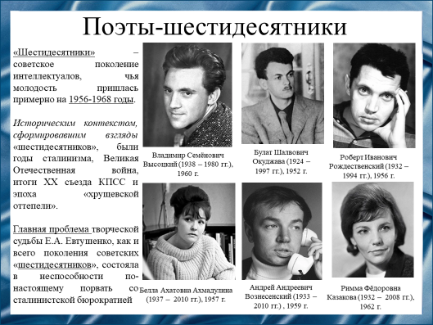
Слайд 8
В 1955 году был основан журнал «Юность», главным редактором которого стал Валентин Петрович Катаев. Е.А. Евтушенко называл В.П. Катаева «крёстным отцом всех шестидесятников», и катаевская «Юность» действительно стала рупором оттепельной литературы.
В.С. Высоцкий умел выражать самые глубокие чувства и мысли через песни, которые отражали дух времени и поколения. Его песни часто были посвящены простым людям, проблемам обычных людей, а также политическим событиям и социальным противоречиям.
Б.Ш. Окуджава в стихах и песнях отражал сложности человеческих отношений, моральные дилеммы, а также социальные и политические проблемы. Его лирика была проникнута тоской по ушедшим временам, размышлениями о жизни, о любви и о родине.
В произведениях Р.И. Рождественский часто обращался к темам свободы, человеческой судьбы, искусства и роли поэзии в мире. Он использовал яркие образы, нестандартные метафоры и оригинальные художественные приемы, чтобы передать свое видение мира и вызвать у читателей глубокие эмоции.
Белла Ахатовна Ахмадулина - яркая представительница своего времени, активная участница культурной жизни страны и выдающаяся поэтесса, чьи стихи до сих пор остаются актуальными и важными.
Как шестидесятник, А.А. Вознесенский был символом духа свободы и независимости, он занимался популяризацией современной поэзии в широких кругах и стал одним из ярких представителей этой эпохи. Его творчество оказало значительное влияние на развитие советской литературы и культуры в целом.
Р.Ф. Казакова была одной из ведущих поэтесс-шестидесятниц. Ее творчество отражало дух периода хрущевской оттепели, характеризующегося либерализацией общества и расцветом искусства.
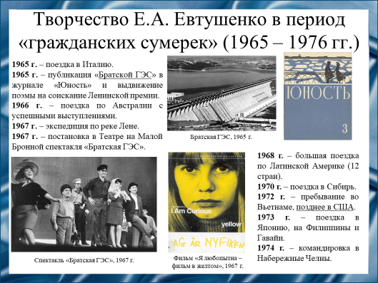
Слайд 9
Этап 1965 – 1976 гг. – этап критического осмысления творчества Евтушенко совпадает, по его словам, со временем «гражданских сумерек» –брежневским периодом правления. Соответствующая общественно-политическая атмосфера в стране обусловила во многом и характер отношения критики тех лет к творчеству поэта.
В связи с выдвижением поэмы «Братская ГЭС» на соискание Ленинской премии, выступлением против введения советских танков в Прагу и участием в других правозащитных акциях нападки официальной критики на поэта и его творчество становятся особенно ожесточенными.
В фильм «Я любопытна – фильм в желтом» вошли кадры с концертного вечера русского поэта Е.А. Евтушенко, а также совместное мероприятие поэтов-шестидесятников.

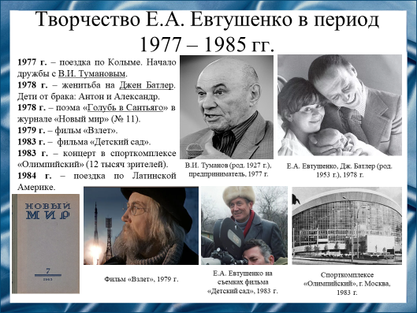
Слайд 10
Наиболее важным итогом периода 1977 – 1985 гг. является возникновение евтушенковедения, которое начинает изучать творчество поэта системно и многосторонне. Публичная библиотека им. М.Е. Салтыкова-Щедрина (Ленинград) выпускает 5-й том биографического указателя «Русские советские писатели. Поэты», в котором помещена библиография поэта (составитель Ю. С. Нехорошев).
Одной из важнейших проблем изучения творчества Евтушенко является составление полной научной библиографии, включающей все зарубежные публикации поэта и о поэте. Эта задача осложняется широтой «зарубежных интересов» Евтушенко: посещение им около 100 стран, интерес к поэту со стороны западной и восточной печати делают фронтальный просмотр тысяч источников практически невозможным.
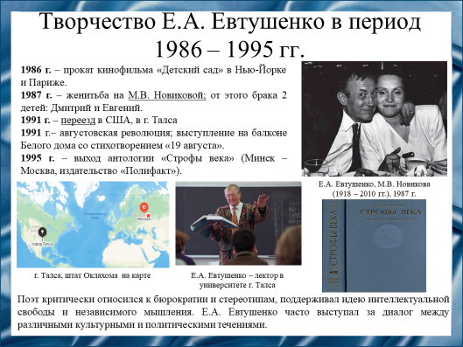
Слайд 11
Евтушенко провел внушительную часть своей жизни в США, где он преподавал поэзии и русской литературе в различных университетах Соединенных Штатов. Он также был гостевым профессором в университетах Колумбии и Кэмбриджа.
В 1991 году Евтушенко уехал в США, где преподавал в университете города Талса, штат Оклахома. Поэту не нравилось жить в Америке: он предпочитал проводить время в России.
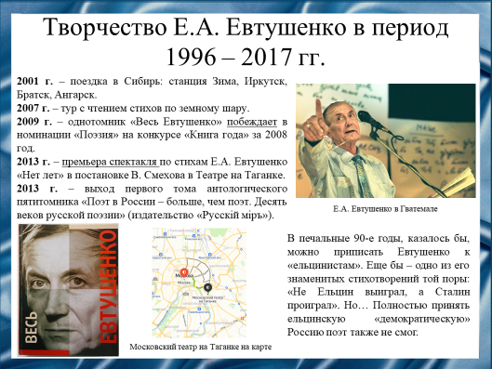
Слайд 12
В конце 1990-х и в первые годы нового века заметно снижение поэтической активности Е.А. Евтушенко. Объясняется это не только длительным пребыванием на преподавательской работе в США, но и все более интенсивными творческими исканиями в других литературных жанрах и видах искусства.
2007 год – тур с чтением стихов по земному шару – в США, Гватемале, Сальвадоре, Венесуэле, где выступал и на русском, и на испанском, а затем в новосибирском Академгородке, в Петрозаводске и других городах.
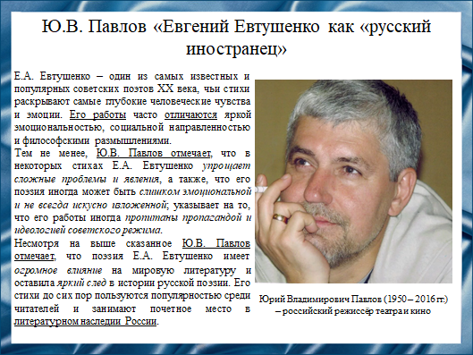
Слайд 13
Юрий Владимирович Павлов, российский режиссер театра и кино, в статье «Евгений Евтушенко как «русский иностранец» пишет: «В мемуарах Е.А. Евтушенко важную роль играет авторская самооценка, определяющая адекватность других оценок. Он подчеркивает свою несвободу и преследования со стороны властей».
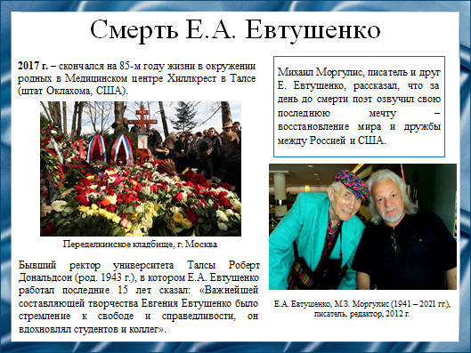
Слайд 14
Е.А. Евтушенко скончался в 2017 году в окружении родных в Медицинском центре Хиллкрест в Талсе (штат Оклахома, США). Похороны Е.А. Евтушенко прошли в Москве на Переделкинском кладбище согласно его предсмертной воле.
«Я извиняюсь, что очень сильно вас подвел. Но… прошу вас о том, чтобы запланированные нами совместно проекты – вечер в Большом зале Консерватории и спектакль в Кремлевском дворце – состоялись и без меня. Обещайте мне это. Я буду умирать со спокойной душой», – попросил Е.А. Евтушенко.
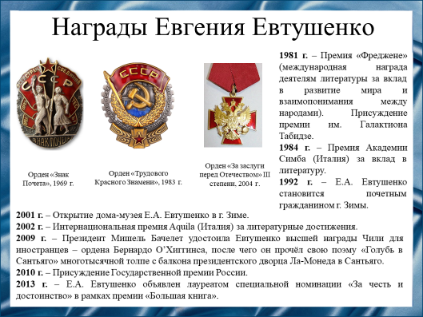
Слайд 15
С наградами и достижениями Е.А. Евтушенко можете ознакомиться на слайде.
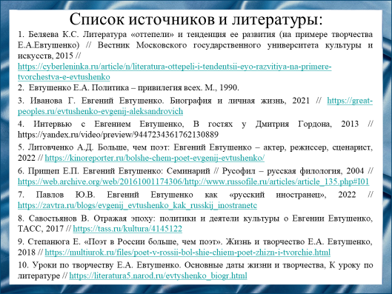
Слайд 16
Наш доклад основывается на данных источниках и литературе:
1. Беляева К.С. Литература «оттепели» и тенденция ее развития (на примере творчества Е.А. Евтушенко) // Вестник Московского государственного университета культуры и искусств, 2015 // https://cyberleninka.ru/article/n/literatura-ottepeli-i-tendentsii-eyo-razvitiya-na-primere-tvorchestva-e-evtushenko
2. Евтушенко Е.А. Политика – привилегия всех. М., 1990.
3. Иванова Г. Евгений Евтушенко. Биография и личная жизнь, 2021 // https://great-peoples.ru/evtushenko-evgenij-aleksandrovich
4. Интервью с Евгением Евтушенко, В гостях у Дмитрия Гордона, 2013 // https://yandex.ru/video/preview/9447234361762130889
5. Литовченко А.Д. Больше, чем поэт: Евгений Евтушенко – актер, режиссер, сценарист, 2022 // https://kinoreporter.ru/bolshe-chem-poet-evgenij-evtushenko/
6. Прищеп Е.П. Евгений Евтушенко: Семинарий // Русофил – русская филология, 2004 // https://web.archive.org/web/20161001174306/http://www.russofile.ru/articles/article_135.php#I01
7. Павлов Ю.В. Евгений Евтушенко как «русский иностранец», 2022 // https://zavtra.ru/blogs/evgenij_evtushenko_kak_russkij_inostranetc
8. Савостьянов В. Отражая эпоху: политики и деятели культуры о Евгении Евтушенко, ТАСС, 2017 // https://tass.ru/kultura/4145122
9. Степанюга Е. «Поэт в России больше, чем поэт». Жизнь и творчество Е.А. Евтушенко, 2018 // https://multiurok.ru/files/poet-v-rossii-bol-shie-chiem-poet-zhizn-i-tvorchie.html
10. Уроки по творчеству Е.А. Евтушенко. Основные даты жизни и творчества, К уроку по литературе // https://literatura5.narod.ru/evtyshenko_biogr.html
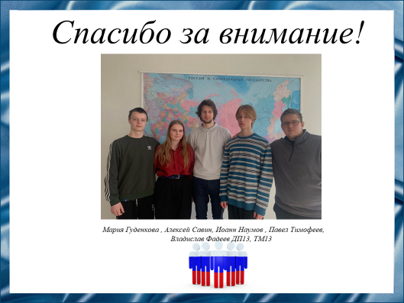
Слайд 17
Спасибо за внимание!
Резюме для СМИ
Мы рассказали про жизнь и творчество великого поэта Евгения Александровича Евтушенко.
Поэма «Бабий Яр» и произведениями подобной направленности Евтушенко надолго застолбил себе место в истории России. Например, в библиографическом словаре «Русские писатели XX века» под редакцией Петра Николаева статья о Евтушенко — одна из самых объёмных. «Подписанты», «Горбачёв в Оклахоме», «Шестидесятники» — одни из самых известных программных стихотворений постсоветского Евтушенко.
Именно поэтому мы выбрали эту тему для доклада.

